Сотрудники ГБУ «ЦЭИИС» провели ряд измерений в строящемся доме по программе реновации в САО Москвы
17.06.2024
Работы велись по адресу: улица Лавочкина, участок 7.
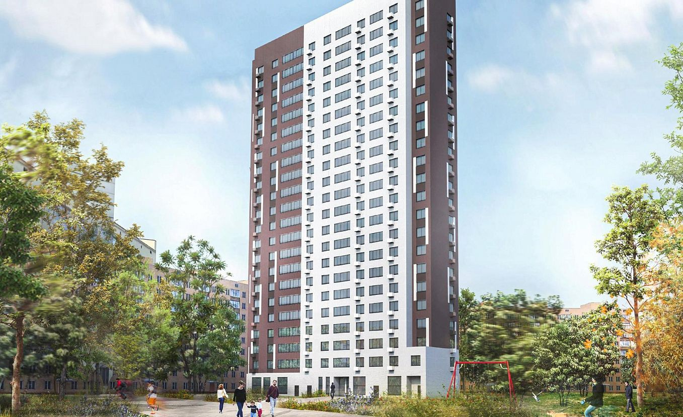
Специалисты Органа инспекции «Центра экспертиз» выполнили ряд контрольных измерений и обследований в здании. В том числе, были произведены работы по определению соответствия класса бетона, толщины защитного слоя бетона и шага армирования в железобетонных конструкциях. А также, проведена оценка соответствия уровней шума на селитебной территории от источников шума на строительной площадке требованиям проектной документации.
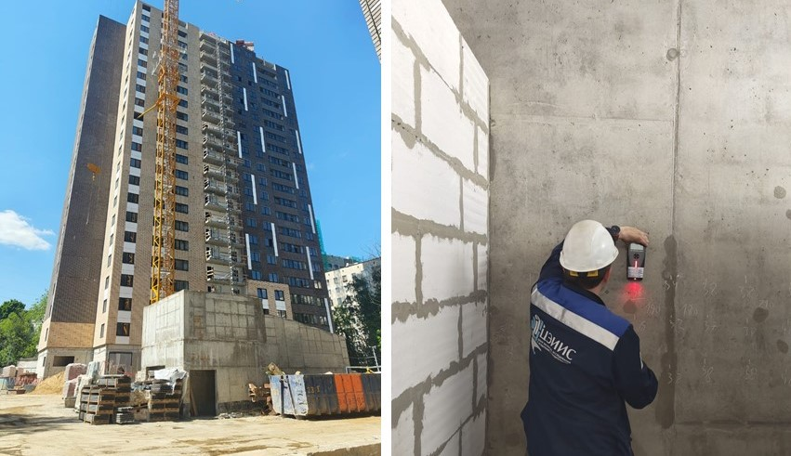
«В условиях высокой масштабности строительства и реконструкции социально и экономически - значимых объектов Москвы необходима строгая оценка качества материалов и конструкций на соответствие требованиям нормативно-технической документации. От этого напрямую зависит надежность, долговечность возводимых объектов, безопасность и удобство в эксплуатации», - отметил директор ГБУ «ЦЭИИС» Виктор Егоров.

Адрес страницы: http://ceiis.mos.ru/presscenter/news/detail/12424702.html
ГБУ города Москвы «ЦЭИИС»

